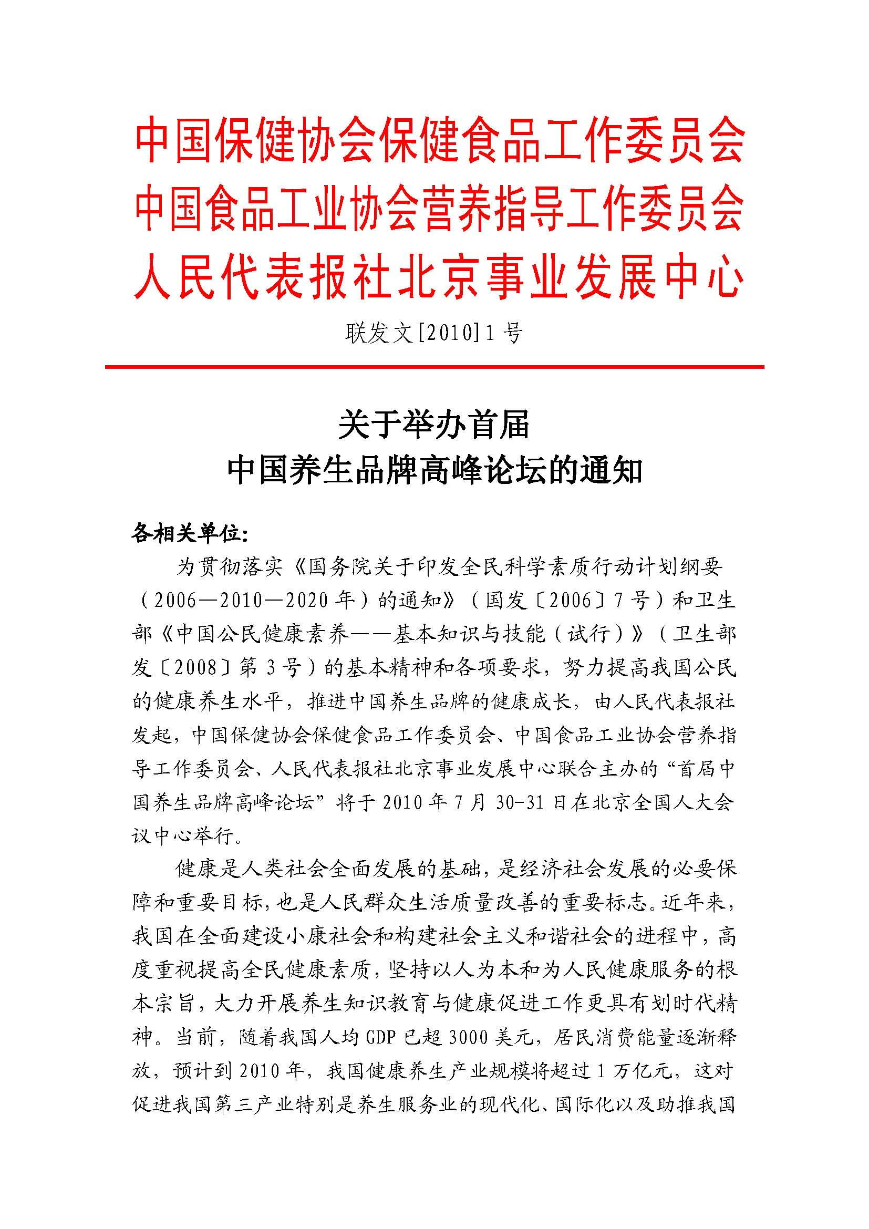

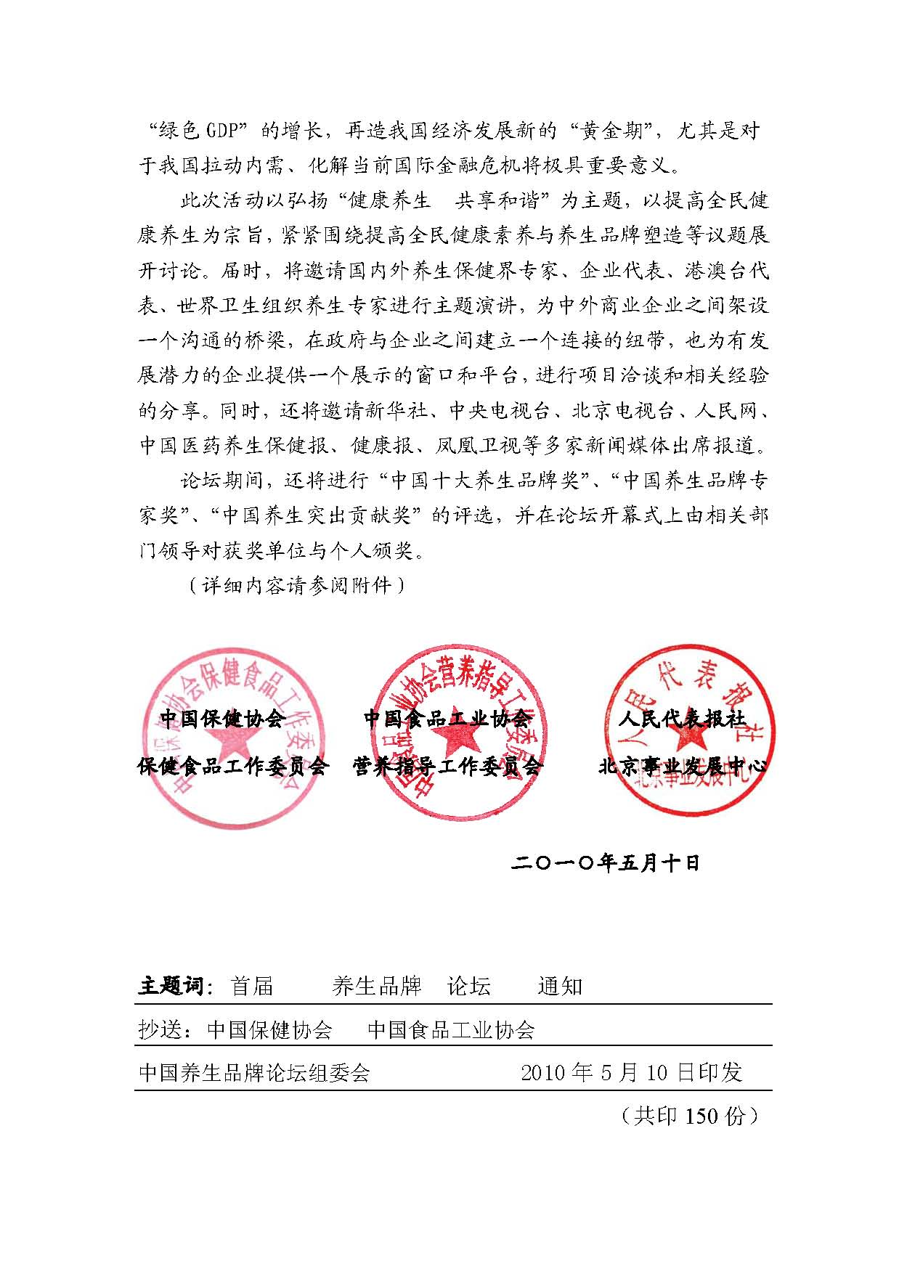

附件： 首届中国养生品牌高峰论坛活动方案
由人民代表报社发起，中国保健协会保健食品工作委员会、中国食品工业协会营养指导工作委员会、人民代表报社北京事业发展中心共同主办的首届中国养生品牌论坛于2010年7月30-31在北京举行。
首届中国养生品牌论坛从历史渊源和时代发展高度去认识养生、定位养生、发展养生、关爱养生以及养生文化在人文、科技、艺术、心理等方面广泛应用与推广，共同打造新型的中华养生文化，开辟养生基地，组织养生沙龙、推广养生产品，为促进中国养生事业的快速发展作出贡献。
当前，老年人已经成为社会一个特殊的庞大群体。在这种情况下，借鉴世界上一些福利型国家和地区的经验，结合我国的国情，开展和加强社区养老助老服务，满足老年群体的多方面需求，逐步建立适应老年人需要的生活服务、文体活动、康复护理等服务设施已经成为当务之急。首届中国国际养生品牌高峰论坛的创意顺应了国际社会老龄化的发展潮流，一是围绕健康养生、饮食养生、环境养生、职业养生、医药养生等健康重大课题，深度挖掘健康长寿的养生商业内涵，提高养生事业在参与经济发展中的所占的重要比重，从而确定养生事业在经济社会中的重要地位。
论坛评委机构成员包括中国保健协会、中国食品工业协会以及人民代表报、中国老年报、中国医药养生保健报、新京报、《中国商界》杂志、《中国保健》杂志、《和谐中国》杂志、中国老年大学、环球养生中心、中国养生网、中国保健网等十余家媒体和院校的权威专家。组委会拥有一个阵容强大的执行团队，全力组织策划与实施整体活动。

论坛拟邀支持单位
中华人民共和国卫生部
中华人民共和国农业部
中华人民共和国商务部
国家食品药品监督管理总局
发起单位
人民代表报社
主办单位
中国保健协会保健食品工作委员会
中国食品工业协会营养指导工作委员会
人民代表报社北京事业发展中心
承办单位
中国龙裔集团国际控股有限公司
协办媒体
《中国商界》杂志
《中国保健》杂志
特别支持媒体
中央电视台-10套 中国医药养生保健报
拟邀报道媒体：
新华社 中央电视台 中国人民广播电台 中国教育电视台 经济日报 光明日报 中国日报 工人日报 科技日报 健康时报
中国食品质量 中国食品报
中国消费者报 中国教育报
中国企业报 中国老年报

活动时间 2010年7月30-31日
活动地点 全国人大会议中心
活动主题 健康养生 共享和谐
官方网站 和谐中国网 人民网 中国养生网 新浪网和搜狐网等
组委会名誉主席
周铁农 全国人大常委会副委员长
组委会主席
陈啸宏 卫生部副部长
陈晓华 农业部副部长
姜增伟 商务部副部长
张 纲 国家质检总局总工程师
陈君石 中国工程院院士
组委会副主席
协办企业领导
组委会秘书处
秘书长：
张永君
执行秘书长：
陈 婕

副秘书长 ： 陈宏林 卢振楷 黄 达 于长虎 尚宝荣
王 勤 陈志平 雷 蓓 刘险涛 付开敏
王 锋

参会对象
国内外从事经营保健、食品、药品及饮食业等单位与个人为主要参会对象，中央以及地方媒体记者，同时拟邀请国家领导人、国家有关部委领导和商业文化研究专家等出席。
论坛内容
1、论坛论坛
主要议题：
◇ 分析当前我国企业养生品牌的现状、难点及对策；
◇ 交流推广各地企业塑造养生品牌工作的典型经验；
◇ 建立利益互动机制，促进企业养生品牌文化品牌建设。
2、主题报告
邀请中央政策研究室、卫生部、商务部、及相关涉健康部门的有关领导、专家出席，并对我国养生品牌建设作政策性、指导性和建设性的主题演讲。
论坛形式
分为主论坛和分论坛两种形式。
主论坛形式：
主要为主题演讲。除特殊规定的外，每位演讲时间不超过15分钟；但可自由提问并多次发言。
分论坛形式：
1.对话研讨。由一位主持人和几位发言人共同完成，可对同一问题从几个不同的角度阐述观点。主持人引导发言人进行更多的对话式的交流谈话，并适时点评。
2.专题讨论。根据参会者的疑点、难点，和参会者所代表企业的某些特征（地域、性质、规模等），针对典型论点和问题进行研讨交流。
3.提问解答。在以上形式中穿插进行的互动交流方式。所有参会者可根据本身的具体情况或问题，向专家和其他企业代表提问。
注重信息传递、观念碰撞、解疑释难、互动交流等方式，突出热点和创新。

获奖荣誉
1．中国养生品牌奖
2．中国养生专家奖
3．中国养生突出贡献奖
评价程序
1．采取推荐、自荐等方式征集入选资料；
2．秘书处对资料初步整理筛选，并将整理结果交送评审
专家组；
3．评审专家组根据平时掌握的资料信息，初步评价意见，圈定入围企业；
4．入围企业网上公示；
5．评审委员会参考网上公示结果，确定最终评价结果；
6．举办大型表彰大会。
评选条件
由中国养生品牌高峰论坛组委会组织著名经济学家和社会知名人士组成评审委员会，通过媒体推荐、企业自荐、组委会推荐等方式，对长期以来注重养生事业，坚持科学发展观和自主创新，在发展地方经济、促进社会稳定等方面做出重要贡献的社会团体、著名养生企业和优秀企业家进行专家评审与资质核实，在全国范围内评选出“中国养生品牌奖”、“中国养生专家奖”、“中国养生突出贡献奖”等奖项。

拟邀出席领导
韩启德 全国人大副委员长
周铁农 全国人大常委会副委员长
阿不来提·阿不都热西提 全国政协副主席
成思危 十届全国人大常委会副委员长
蒋正华 十届全国人大常委会副委员长
王梦奎 国务院发展研究中心主任
于广州 商务部副部长
孙晓华 全国工商联副主席

拟邀出席专家委员会名单
王忠明 国务院国资委研究中心 主任
王远枝 国家发改委中小企业司 司长
邓荣霖 中国人民大学工商管理学院 教授、博导
皮树义 人民日报社经济部 副主任
刘冀生 清华大学经济管理学院 教授
朱少平 全国人大财经委员会法案室 主任
吴家骏 社科院工业经济研究所 理事长
何 平 中咨公司农林水部 主任
周绍朋 国家行政学院经济学部 教授
范恒山 国家发改委地方经济司 司长
贺 阳 中国企业研究所 所长
徐耀中 中国金融时报社 副总编辑
高尚全 中国经济体制改革研究会 会长
秦晓鹰 中国财经报社 社长
温铁军 中国人民大学农业与农村发展学院院长
夏恩君 北京理工大学工商研究生部 主任
盛明富 全国总工会宣传部 副部长
程秀生 国务院发展研究中心信息中心 主任
翟惠生 中国记协 党组书记
樊 纲 国民经济研究所 所长
厉以宁 北京大学民营经济研究院 院长
论坛成果
1、与卫视台合作，将本届论坛盛况向社会各界广泛宣传，并制作成专题片，送国家及省市相关部门留档。
2、公开出版发行《中国养生品牌高峰论坛文集》及会刊。
3、论坛领导、专家讲话及获奖企代表的经验交流内容将在《中国保健》杂志优先刊发。

参会须知
1、请有意参会的代表务必在6月30日之前把参会回执传真或发邮件到论坛秘书处。
2、参会代表需持参会邀请函按会务组规定的时间到全国人大会议中心宾馆报到，领取会议资料和代表证。
3、有关本次论坛活动的详细信息请浏览www.hxzgbj.cn
“中国养生品牌高峰论坛”网站。
十六、联系方式
论坛秘书处：
地 址：北京市海淀区万寿路西街7号2号楼1107室
邮 编：100036
联系人：
电 话：010- 68181466 传 真：010- 68181466
网 址: www.hxzgbj.cn

论坛秘书处：
地 址：北京市海淀区板井路69号世纪金源国际公寓
东区8层8B
邮 编：100097
联系人：
电 话：010- 88452568 传 真：010- 88431148
网 址: www.hxzgbj.cn

中国养生品牌高峰论坛参会回执表

单 位 名 称 |  |  |  |  |  |  | 法 人
通 讯 地 址 |  |  |  |  |  |  | 邮 编
参  会  人  员 |  | 姓 名 |  | 职 务 | 电 话 | 传 真 |  | 手 机
经 办 人
汇款金额： 元整 汇款日期： 2010年 月 日
会 务 费：4800元∕人
申报奖项：
中国养生品牌奖 （ ）
中国养生专家奖 （ ）
中国养生突出贡献奖 （ ）
同意请于（ ）内打“√”
组  委  会 | 户 名：人民代表报社北京事业发展中心  开户行：广东发展银行北京分行  账 号：137001516010016771
组  委  会 | 通 讯：北京市海淀区万寿路西街7号2号楼1128室 邮 编：100036  电 话：010- 68181466 传 真：010-68181466  邮 箱: 手 机：  联系人：
参会单位盖章：2010年 月 日 主办单位盖章：2010年 月 日
注：为提前做好大会项目投资对接工作请在接到通知后5日内办理财务手续，此表复制有效。

日程安排

项目 | 时间 | 地点
全天报到 | 7月29日全天报到 | 全国人大  会议中心
论坛开幕式 | 7月30日9：30-11：30 | 全国人大  会议中心
论坛报告会 | 7月30日13：30-17：00 | 全国人大  会议中心
旅游观光 | 7月31日8：00-17：00 | 康西草原
书画娱乐 | 7月31日19：00-21：00 | 北京快乐假日  酒店
早餐 | 8月1日7：00-9：00 | 北京快乐假日  酒店
返回市内 | 8月1日10：00 | 论坛结束

（具体日程以当日报到为准）

